**西南儿童医院一城两院成功协办ADHD医、家、校、社一体化管理技术培训班**

为进一步提升全社会对注意缺陷多动障碍（ADHD）的认知水平，推动“医-家-校-社”儿童青少年身心健康服务体系建设，促进儿童及青少年精神卫生健康发展，护航ADHD儿童健康成长，由四川省预防医学会主办，四川省预防医学会儿童伤害防治分会、四川省预防医学会儿童保健分会、四川省预防医学会促进未成年人心理健康分会承办，成都西南儿童医院、成都西南儿童康复医院全程协办的第二届国际儿童青少年身心健康学术交流会暨ADHD医、家、校、社一体化管理技术培训班，于2024年5月5日-7日在蓉隆重召开。

~~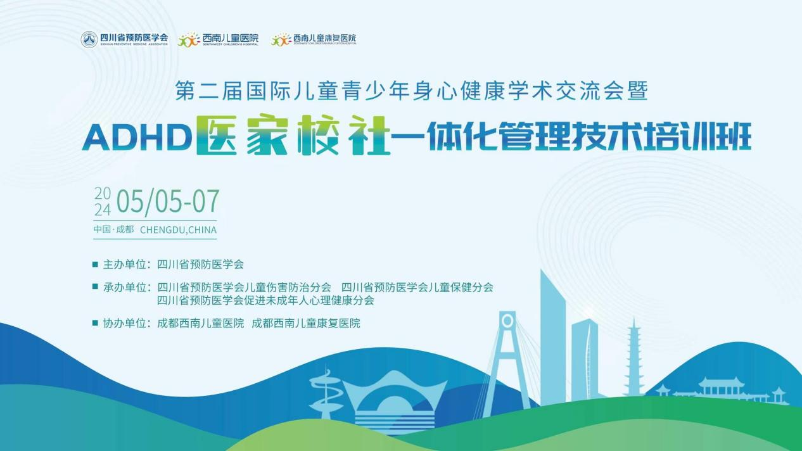~~

本次大会为期两天，来自中英两国的儿科专家、心理领域专家、高校教师，共同探讨ADHD的最新科研进展、诊疗技术、个性化干预方案，以及医、家、校、社一体化管理的创新模式，为国内多动症患儿与广大儿童青少年的健康成长注入了新的希望与活力，共吸引儿科医生、康复治疗师、教育工作者、心理咨询师、患儿家长等近200人线下参加，线上直播间共21463人次观看、学习。

~~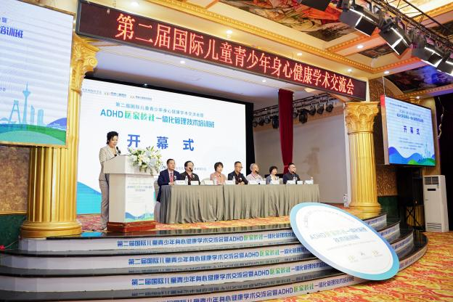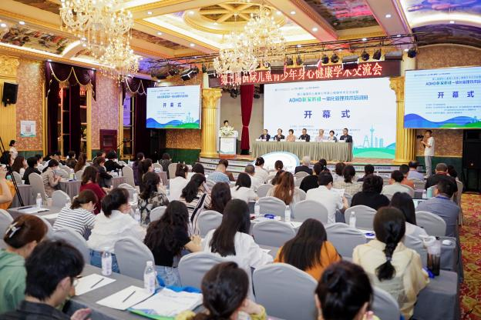~~

5月6日开幕式现场

5月6日上午，开幕式上，首先由大会主席、西南儿童医院一城两院院长黄美琳致辞。她表示，ADHD儿童的健康成长离不开医学专业支持、家庭教育引导、学校教育包容和社会环境优化的全方位协同。本次大会旨在搭建“医-家-校-社”四位一体的交流平台，推动各方深度合作，共同探索科学、系统、高效的ADHD儿童干预路径。同时，黄美琳院长分享了西南儿童医院一城两院的先进理念与实践成果，提到医院从最初的医教一体康复模式，到现在积极倡导并践行的“医-家-校-社”四位一体合作机制，为ADHD儿童提供了全方位、个性化的成长支持。最后，黄美琳院长呼吁与会者携手合作，共同努力，将理论转化为行动，将愿景变为现实，为ADHD儿童创造一个更加理解、更加包容、更加有利于其健康成长的社会环境。

~~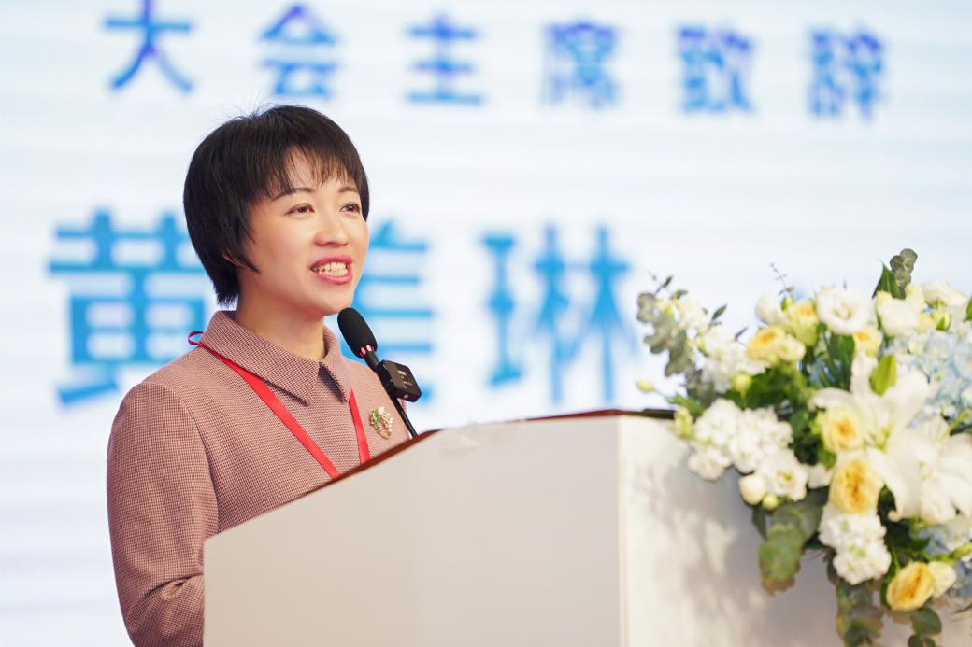~~

大会主席、西南儿童医院一城两院院长黄美琳致辞

随后，国内儿科权威精神心理专家、上海交通大学医学院附属精神卫生中心教授杜亚松教授作为专家代表致辞。杜亚松教授以其深厚的学术底蕴和丰富的临床经验，深度剖析了当前我国ADHD儿童面临的挑战与机遇，并对未来一体化管理技术的发展趋势与实践路径提出了前瞻性的见解。他表示，我国在ADHD的综合干预体系构建上还比较薄弱，但这既是挑战，也是推动我国ADHD管理技术创新与模式变革的巨大机遇，跨专业、跨领域的协同合作更是破解ADHD儿童健康管理难题的关键。

~~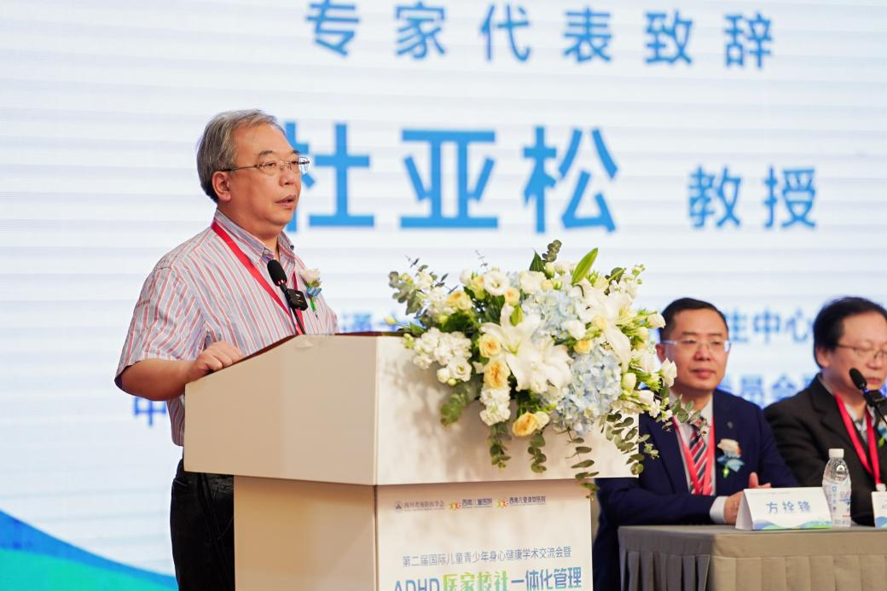~~

国内儿科权威精神心理专家杜亚松教授致辞

四川省预防医学会副会长王献民出席会议，并代表学会对大会的召开和各位专家代表的莅临表示衷心的祝贺和感谢。王献民副会长指出：“预防为主、防治结合、多方联动是儿童青少年健康工作的重要原则。‘医-家-校-社’四位一体模式的构建与推广，是实现《‘健康中国 2030’规划纲要》目标的有力抓手。我们期待通过本次大会，进一步凝聚共识，推动社会各界形成合力，共同为ADHD儿童及其他儿童青少年群体创造一个更加有利于身心健康发展的良好环境。”

~~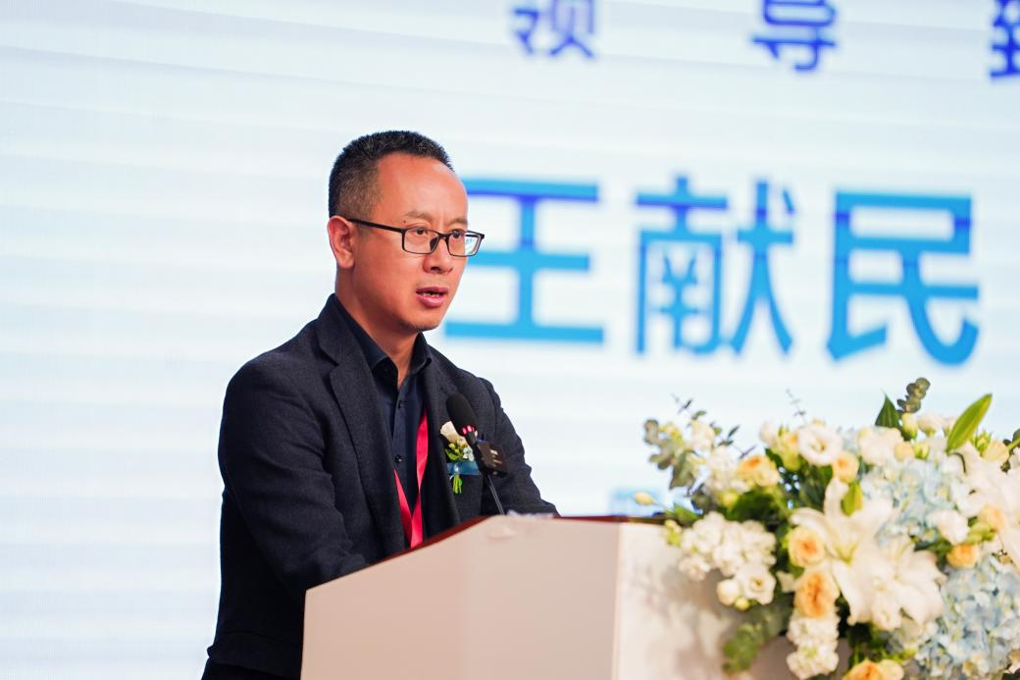~~

四川省预防医学会副会长王献民致辞

为了更好地帮助ADHD儿童走向康复，有效推动儿童青少年身心健康与儿童ADHD医、家、校、社一体化管理促进工作，特隆重召开此次学术会议，并邀请来自中英两国近20位多领域资深专家、学者，通过专题演讲、案例分析、经验交流等多元化的会议形式，分享、展示ADHD康复领域前沿科研成果。

开幕式后，英国阿尔斯特大学Gerard Leavey教授首先分享了前沿见解，他探讨了如何在快速发展的科学背景下发展和寻找ADHD科研方向，并强调了跨学科合作与大数据分析在推动研究进展中的关键作用；英国华人心理健康协会主席Shun Ying Au（欧舜英）教授、河南省儿童医院方拴锋教授、珠海市妇幼保健院陈强主任、山西医科大学第一附属医院李改智教授、珠海市妇幼保健院周翔主任、四川大学华西医院黄颐教授、成都西南儿童康复医院陈洁主任等专家学者，分别就如何优化ADHD孩子的早期识别、评估、用药、干预流程，强化家庭支持、学校配合等方面展开了深入交流与分享，为提升ADHD儿童的综合管理提供了多角度的策略与建议。

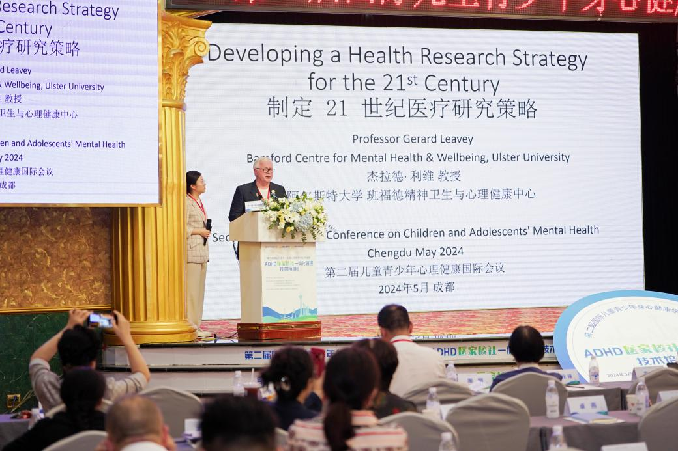

英国阿尔斯特大学Gerry Leavey教授分享《制定21世纪医疗研究策略》

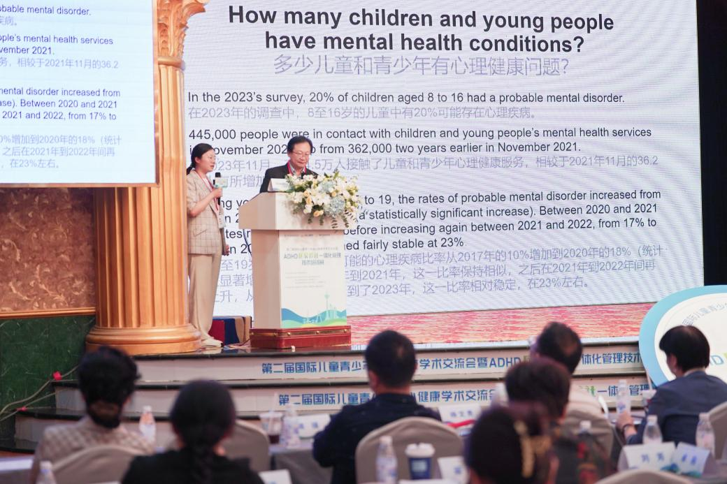

英国华人心理健康协会Shun Ying Au教授分享《英国儿童与青少年心理健康政策与服务》

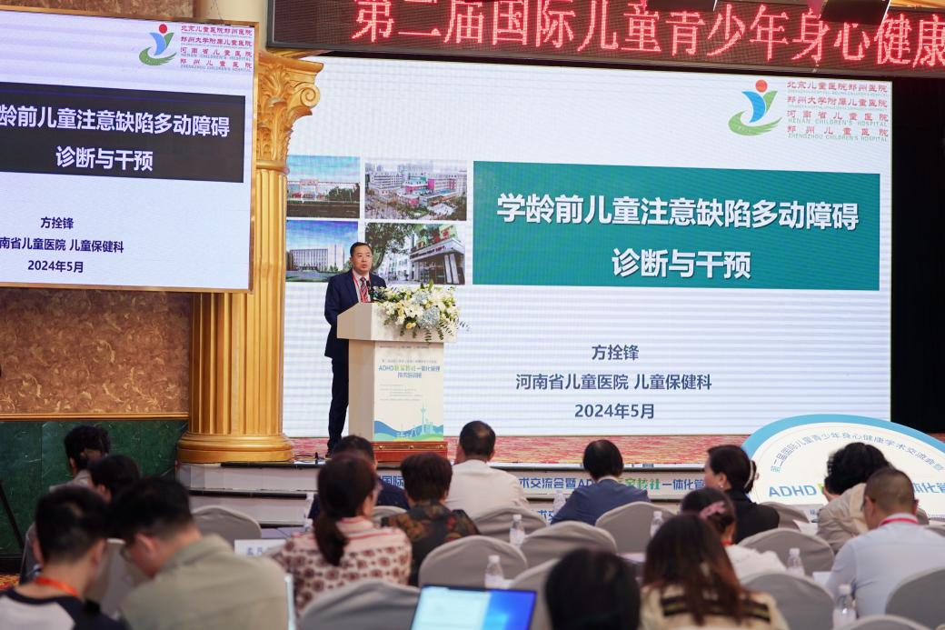

河南省儿童医院方拴锋教授分享《学龄前期 ADHD 的诊断和行为干预》

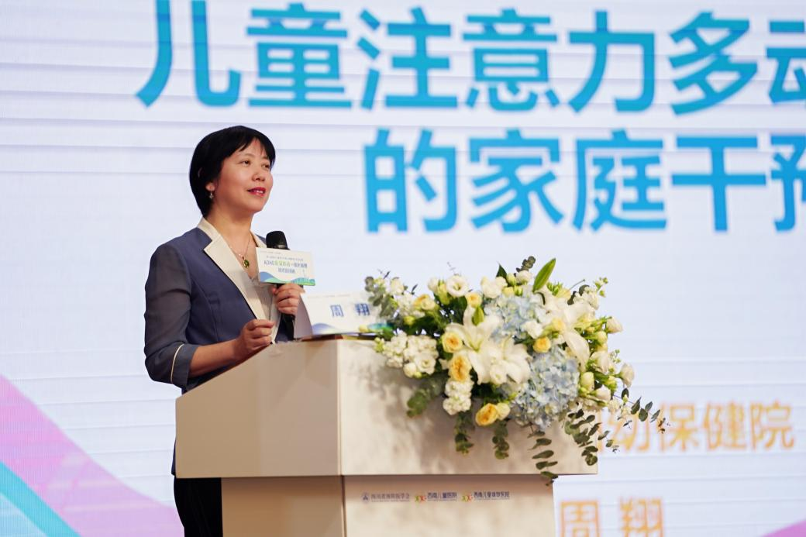

珠海市妇幼保健院周翔主任分享《ADHD家长培训》

5月7日，国内儿科权威精神心理专家、上海交通大学医学院附属精神卫生中心杜亚松教授首先分享了《ADHD家校医联合干预策略》。随后，西南儿童医院一城两院黄美琳院长、成都西南儿童康复医院徐磊院长、四川大学华西医院殷莉教授、成都第三人民医院谢江院长、成都西南儿童康复医院石英主任、成都西南儿童康复医院蒲昭霞主任、成都西南儿童康复医院沈冬梅老师、成都西南儿童康复医院王学娇老师、成都市树德实验中学魏东辉老师、上海交通大学医学院附属精神卫生中心闫文洁博士，详细解读了PEERS社交融合训练、家庭系统治疗等心理治疗在ADHD干预中的应用，并着重探讨了ADHD的个性化干预方案与“医-家-校-社”协同共育的成功实践。

~~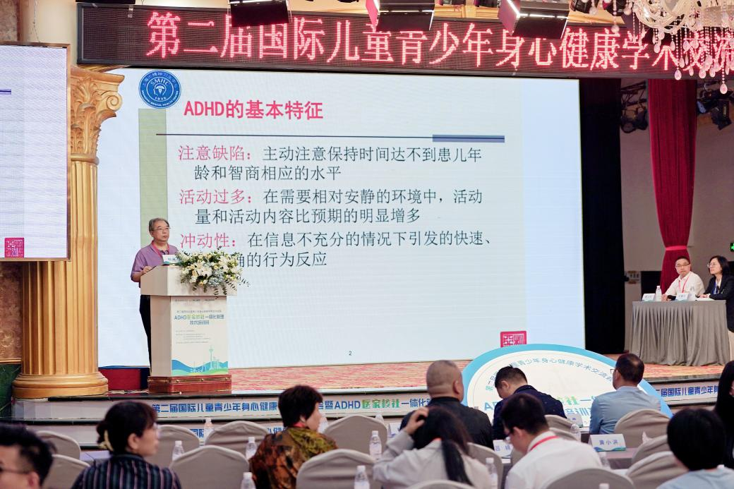~~

上海交通大学医学院附属精神卫生中心杜亚松教授分享《ADHD家校医联合干预策略》

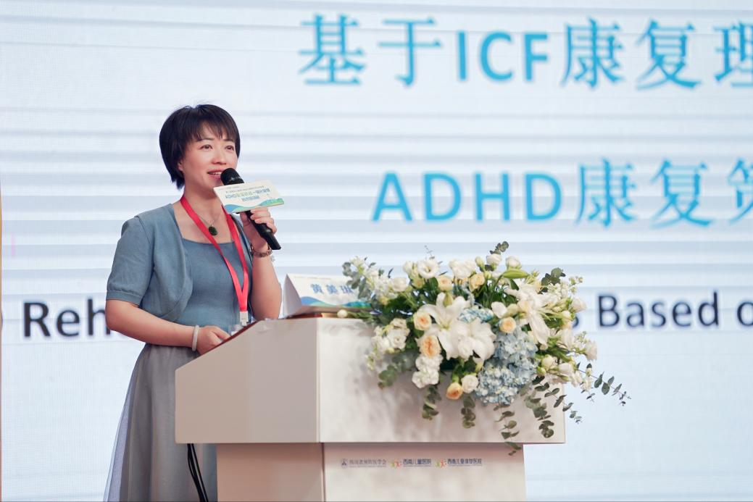

成都西南儿童医院一城两院黄美琳院长分享《基于ICF康复理论的ADHD康复策略》

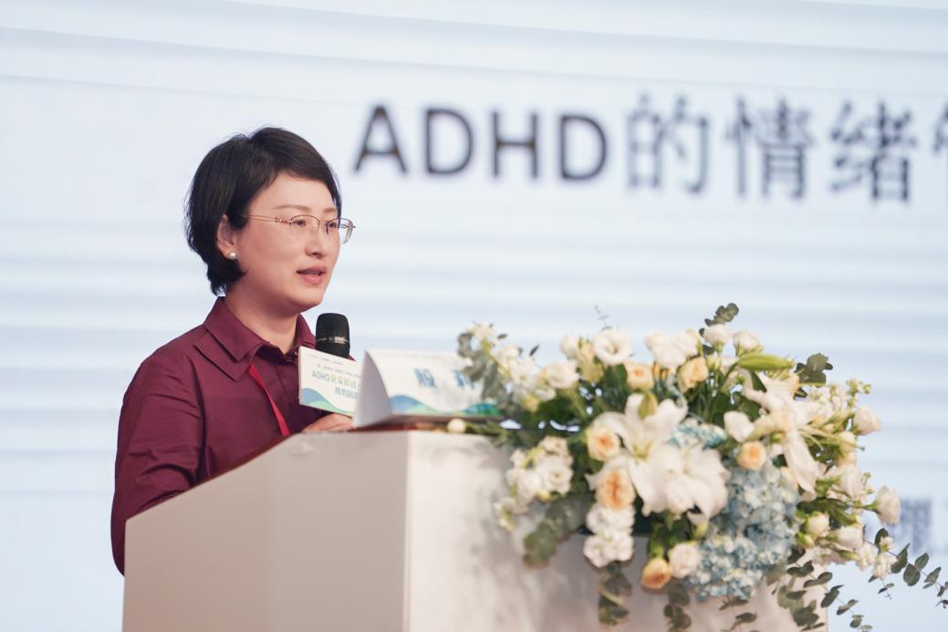

四川大学华西医院殷莉教授分享《ADHD的情绪管理》

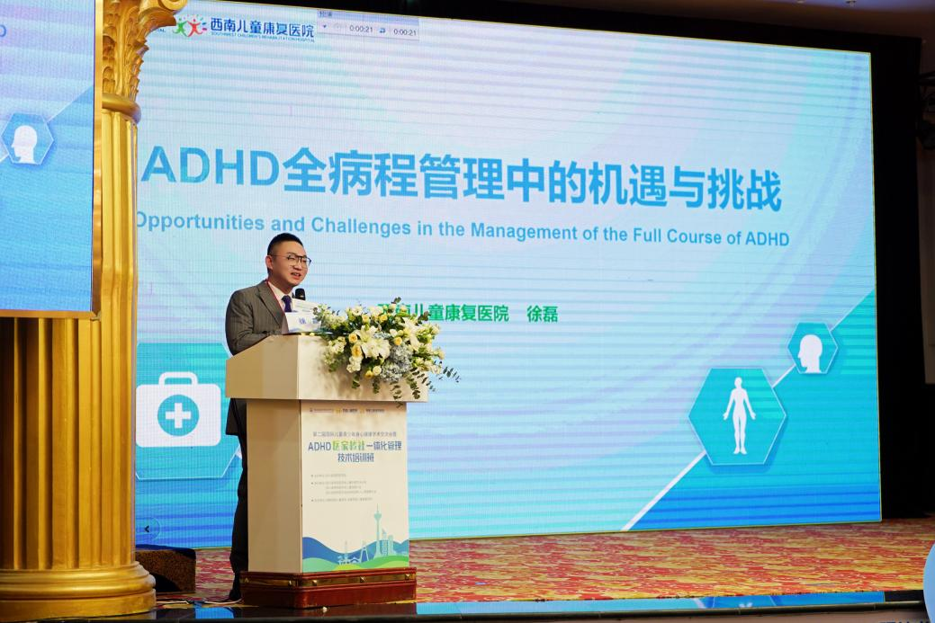

成都西南儿童康复医院徐磊院长分享《全病程管理中的机遇与挑战》

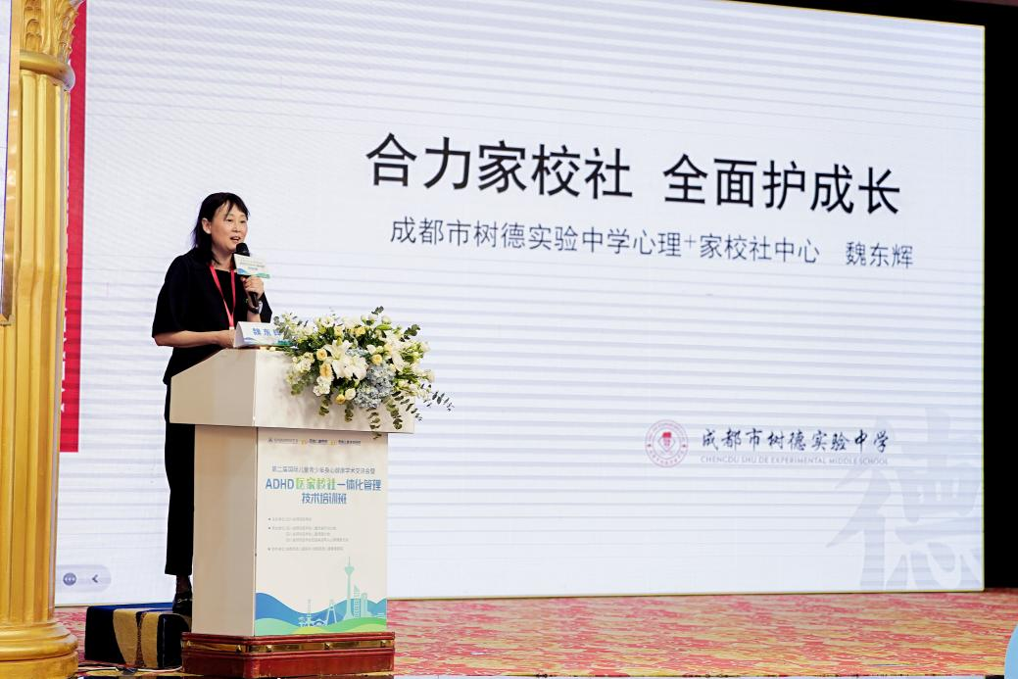

成都市树德实验中学魏东辉老师分享《ADHD患者的学校管理经验》

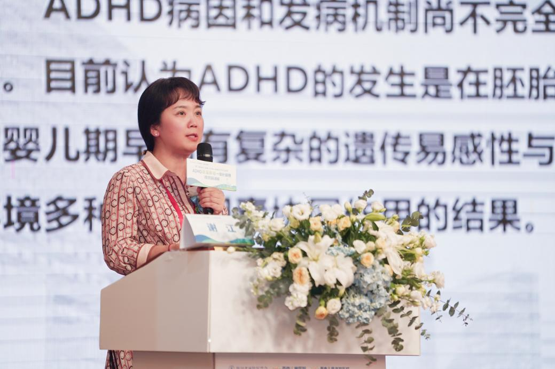

成都第三人民医院谢江院长分享《ADHD 的药物治疗》

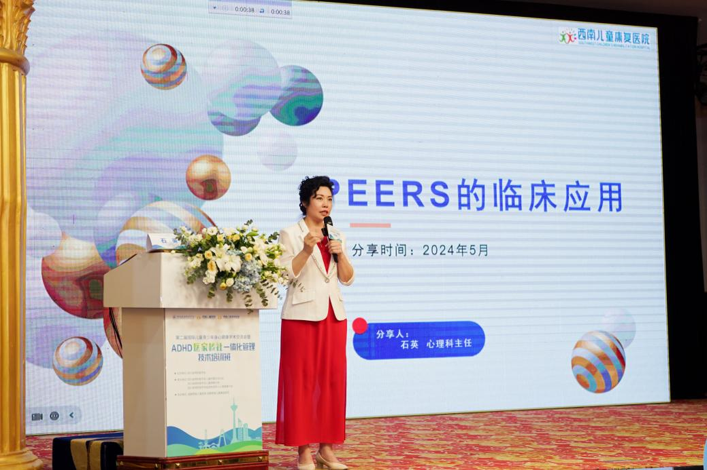

成都西南儿童康复医院石英主任分享《PEERS的临床应用》

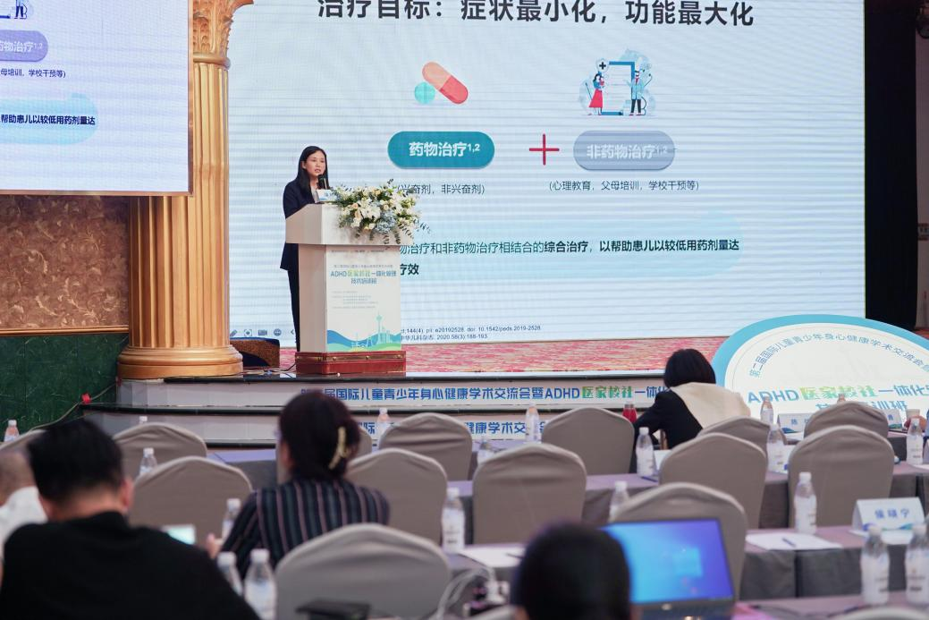

成都西南儿童康复医院蒲昭霞主任分享《ADHD家长培训分享》

儿童青少年身心发展问题的治疗和康复需要医生、教师、家长和社会工作者的共同参与。本次培训会不仅展示了国内外专家、学者在ADHD诊疗康复领域的前沿理论与实践经验，更为所有与会学员提供了深入交流、拓宽视野、增进合作的宝贵平台，也为患儿家长们提出了家庭康复管理新方式，有效缓解育儿焦虑，有力推动了我国ADHD儿童健康管理事业的发展与进步。同时，会议上教育学者们分享了学校在接纳、包容、支持ADHD学生方面的具体措施与成功案例，包括课堂调整、同伴支持、教师培训、家校合作等，为学校层面的ADHD干预提供了可借鉴的实践模式。

7日下午，为期两天的学术交流大会，圆满落幕。大会主席、西南儿童医院一城两院黄美琳院长表示，第二届国际儿童青少年身心健康学术交流会暨ADHD医、家、校、社一体化管理技术培训班的成功举办，体现了社会各界对儿童青少年健康问题的高度关注与积极行动，标志着我国在推进儿童青少年身心健康事业，尤其是ADHD儿童一体化管理方面迈出了坚实一步。西南儿童医院一城两院以实际行动践行了“儿童健康是全民健康基础”的理念，未来，我们也将继续与社会各界携手同行，为构建科学、系统、高效的儿童健康服务体系，助力“健康中国2030”宏伟目标的实现贡献力量。